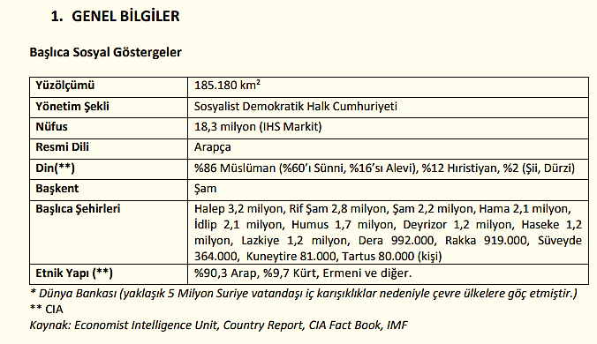
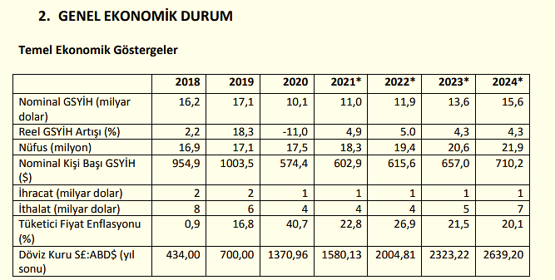

Geçmişte merkezi planlı bir ekonomik sisteme göre yönetilen ve 2000 yılından itibaren serbest piyasa ekonomisine geçiş sürecine giren Suriye’nin temel gelir kaynakları petrol, dış yardımlar, yurt dışında çalışan Suriyeli işçilerin döviz gelirleri ve tarımdır. Petrol ihracatı, toplam ihracat gelirlerinin üçte ikisini ve bütçe gelirlerinin yarısını oluşturmaktadır. Petrol dışı sanayi; kimyasal, kauçuk, plastik, tekstil, deri ve gıda işleme alanlarında yoğunlaşmaktadır. Hizmetler sektörü içinde özellikle turizm, hızlı bir gelişim sergilemiştir. Ülkedeki büyük sanayi şirketlerinin çoğu devlet tarafından işletilmektedir. Ancak, kamunun ekonomideki payı kademeli olarak gerilemektedir. Başlıca ticaret merkezleri Şam, Halep, Lazkiye, Tartus, Deyrizor ve Humus; petrol sanayinin merkezi ise Deyrizor çevresi ile Halep ve Banyas’taki rafinerilerdir. Tekstil ve seramik gibi hafif sanayi üretiminin ve gıda işleme tesislerinin çoğu, tarım alanlarına yakın olan Şam, Halep ve Humus’ta bulunmaktadır. Ülkenin iki büyük liman şehri olan Lazkiye ve Tartus uluslararası ticaretin merkezi iken, kuzeydeki Banyas’tan petrol ihracatı yapılmaktadır. Ülkenin doğusu daha az gelişmiş olmasına rağmen, Haseke şehri tarımsal faaliyetlerin yoğunluğu nedeniyle komşu illerden göç almaktadır. Deyrizor ve Palmira, yeni petrol ve doğal gaz alanları bulunması ile iç savaşın başlamasına kadar hızla büyüyen şehirlerdir. Büyük kısmı iç piyasada tüketilen tarımsal ürünlerin çoğu ülkenin kuzeyinde ve Halep-Şam hattının batısında üretilmektedir. Hükümetin pamuk ve tahıl piyasalarına müdahaleleri devam ettiğinden, tarımda özel sektör faaliyetleri, daha az stratejik önem arz eden meyve üretimi gibi alanlarda yoğunlaşmaktadır. Ülkedeki iç karışıklıklar tüm ekonomik faaliyetlerde ciddi anlamada küçülmeye neden olmuştur. Ülkenin en önemli sanayi merkezlerinde faaliyetler durma noktasındadır. T.C. Ticaret Bakanlığı, 2021 5 / 18 Son dönemde rejimin kontrolünü ele geçirdiği bölgelerde yeniden inşa ve temel hizmetlerin yeniden sağlanması amacıyla çalışmalar yaptığı bilinmektedir. Hükümet, bir taraftan Mart 2011’de başlayan ve zamanla iç savaş boyutuna ulaşan siyasi istikrarsızlığın bir yandan da uluslararası yaptırımların körüklediği ekonomik faaliyetlerdeki çöküntüyle mücadelede büyük sorunlar yaşamaktadır. Ülkede, temel ihtiyaçların karşılanması dışında bir ekonomik politikadan bahsetmek mümkün değildir. Ülke ekonomisi ile ilgili diğer bir husus ise, dış yardımlar olup, tahıl ve akaryakıt dahil olmak üzere pek çok ihtiyaç maddesi dışardan temin edilmektedir. Ülkedeki iç karışıklıklar SYP’nin değer kaybetmesine ve enflasyonun artmasına neden olmuştur. Kriz öncesinde 1 ABD doları 45-47 SYP bandında alınıp satılırken, 2021 yılında dolar kurun 1580 SYP olacağı tahmin edilmektedir. 2021 yılı enflasyonunun ise %22,8 civarında olması beklenmektedir. Siyasi istikrarsızlık öncesinde, kamunun ekonomideki ağırlığının azaltılması; özel sektörün, yabancı sermayenin ve rekabet ortamının teşvik edilmesi amacıyla gerçekleştirilen ekonomik reformların olumlu etkileri sonucunda ülkeye yapılan yabancı yatırımlar, ülkedeki istikrarın artması ile faaliyetlerini sona erdirmiştir. Ülke ekonomisinde önemli yer tutan ve başlıca ihraç ürünü olan petrol üretimi, petrol bölgelerinin hükümet dışı güçlerin eline geçmesi sonucu önemli ölçüde azalmıştır. Sınırlı sayıdaki sahada yapılan petrol üretiminin 10 bin varil/güne düştüğü tahmin edilmektedir. Suriye ekonomisini etkileyen diğer bir önemli husus ise iç karışıklıkların başlaması ile uygulamaya konulan kısıtlama ve ambargolardır. Özellikle, Suriye petrolünün önemli bir kısmının alıcısı konumundaki AB’nin petrol ithalatına getirdiği yasak Suriye ekonomisini olumsuz etkilemiştir. Ancak, zaman içerisinde ülkedeki petrol üretiminin durması öne çıkmış ve Suriye’nin petrol ihracatına uygulanan yasaklar anlamını yitirmiştir. Son olarak, ülkede yaşanan iç karışıklıklar, ekonomi ile ilgili sağlıklı verilere ulaşılmasını imkansız hale getirmiştir. Ayrıca, ülkedeki şartlar sürekli değişmekte olup, her iki durum Suriye’nin geleceği ile ilgili ekonomik ve siyasi belirsizlikler artmış olup, geleceğe ilişkin tahmin yapılmasını güçleştirmektedir. Ülkede yaşanan iç savaş ve uygulanmakta olan uluslararası yaptırımlar ülkedeki ekonomik faaliyetleri büyük ölçüde kesintiye uğratmıştır. Dolayısıyla ülkenin ekonomik göstergelerinin tamamı bozulmuştur. Üretim, ihracat ve ithalat gerilerken gelirlerin azalmış ve bütçe dengesi büyük oranda bozulmuştur. Aynı şekilde, döviz gelirlerinin gerilemesi döviz kurlarındaki istikrarın bozulmasına yol açmıştır.
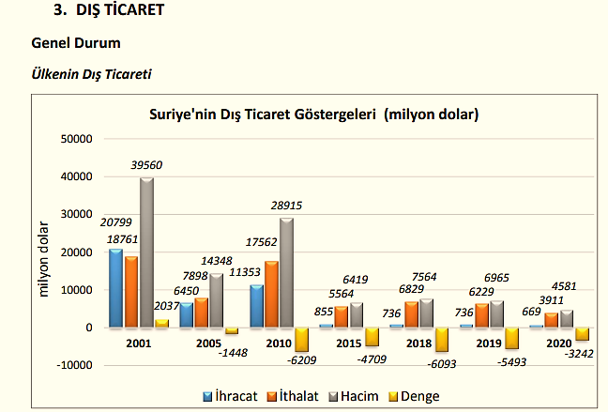
Suriye’nin, merkezi planlı ekonomik sistemden 2000’li yılların başında serbest piyasa ekonomisine geçiş sürecine girmesiyle dış ticaret hacmi artmış; buna paralel olarak dış ticareti açık vermeye başlamıştır. 2007-2011 döneminde dış ticaret açığı yıllık 7-10 milyar dolar aralığında gerçekleşmiştir. Mart 2011’de başlayan karışıklıkların iç savaşa dönüşmesi ve uygulanan uluslararası yaptırımlar nedeniyle ülkenin dış ticareti hızla gerilemeye başlamıştır. İç savaş öncesine göre 2010 yılında yaklaşık 29 milyar dolar olan dış ticaret hacmi 2020 4,5 milyar dolara gerilemiştir. Son yirmi yıllık dönemde Suriye’nin dış ticaretine baktığımızda çoğunlukla dış ticaret açığı verdiği görülmektedir. 2020 yılında 669 milyon dolarlık (%9 azalan) ihracatla Suriye dünyada 159. sırada yer almıştır. Aynı yıl 2020 yılında 4 milyar dolarlık (%37 azalan) ithalatla dünyada 136. sıradadır. Suriye’nin dünyaya ihracatında en önemli ürün grupları sırasıyla hayvansal ve bitkisel katı ve sıvı yağlar, meyveler ve sert kabuklu meyveler, kahve, çay ve baharat, hububat, sebzeler ve bazı kök ve yumrular, pamuk, pamuk ipliği ve pamuklu mensucat, çimento, toprak, taş, tuz, kükürt, alçı, kireç, sebzeler, meyveler, yağlı tohum ve meyvalar, saman ve kaba yem, yapağı ve yün, hayvan kılından iplik ve dokunmuş mensucattır. Ülkenin dünyadan ithalatında en önemli ürün grupları sırasıyla plastikler ve mamulleri, mineral yakıtlar, yağlar, makinalar, mekanik cihazlar ve aletler, elektrikli makina ve cihazlar, hayvansal ve bitkisel katı ve sıvı yağlar, sebzeler ve bazı kök ve yumrular, demir ve çelik, hububat, kahve, çay, paraguay çayı ve baharat, şeker ve şeker mamulleridir.
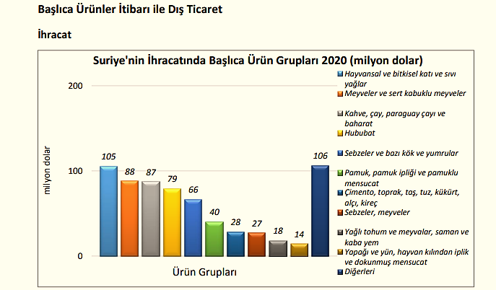
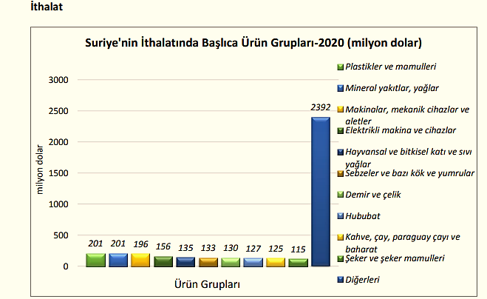
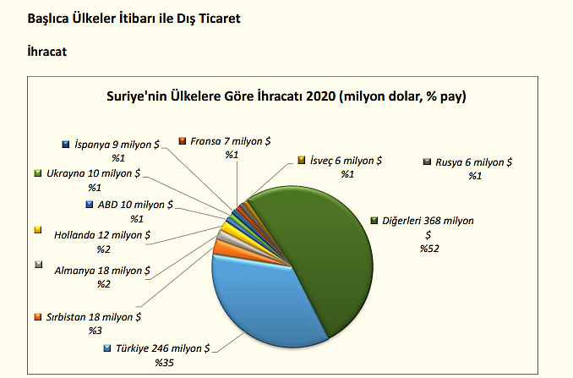
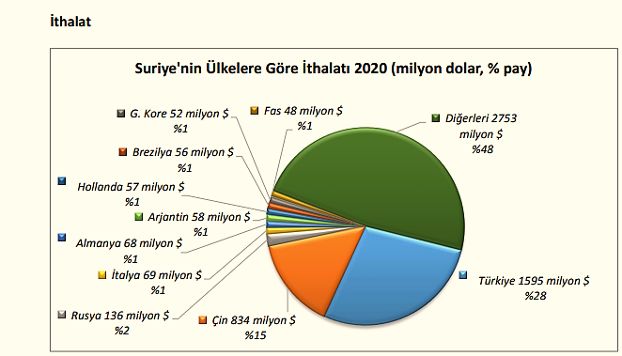

4. TÜRKİYE ile TİCARET
Genel Durum Türkiye ile Suriye arasındaki ticarette özellikle 1 Ocak 2007’de yürürlüğe giren Serbest Ticaret Anlaşması (STA) sonrasında çok önemli artışlar kaydedilmiş, Anlaşma’nın olumlu etkileri iki yılda kendini göstermiştir. Nitekim Suriye’ye 2008 yılı ihracatımız 2006 yılının yaklaşık iki katına ulaşmıştır. 2009 ve 2010 yıllarında da ihracattaki artış eğilimi devam etmiştir. Suriye’de Mart 2011’de başlayan yönetim karşıtı gösterilerin aşırı güç kullanılarak bastırılması uluslararası toplumun tepkisine yol açmıştır. ABD ve AB Suriye yönetimine karşı ekonomik ve siyasi yaptırım uygulamaya başlamıştır. Bu ülkeleri 27 Kasım 2011’de Arap Birliği ve 30 Kasım 2011’de Türkiye’nin aldığı yaptırım kararları izlemiştir. Türkiye’nin yaptırımları arasında; Suriye Merkez Bankası ile ilişkilerin durdurulması, Suriye hükümetinin Türkiye'deki finansal mal varlıklarının dondurulması, Suriye hükümeti ile kredi ilişkilerinin durdurulması, Suriye Ticaret Bankası ile işlemlerin durdurulması ve Suriye'deki altyapı projelerinin finansmanı için imzalanan Eximbank kredi anlaşmasının askıya alınması gibi önemli ekonomik kararlar mevcuttur. Suriye, 4 Aralık 2011’de, STA anlaşmasının askıya alınması ve Suriye’den geçişlerde ek gümrük harcı alınması da dahil olmak üzere Türkiye’ye bir dizi karşı yaptırım kararları almıştır. Türkiye de 14.12.2011 tarihli ve 28142 sayılı Resmi Gazete’de yayımlanan 2011/2516 sayılı İthalat Rejimi Kararı’na Ek Karar ile ülkemiz ve Suriye arasında imzalanan Serbest Ticaret Anlaşmasını askıya almıştır. Aynı tarih ve sayılı Resmi Gazete’de yayımlanan 2011/2517 sayılı Bakanlar Kurulu Kararı ile “Suriye Arap Cumhuriyeti Menşeli Bazı Tarım Ürünleri İthalatında Tarife Kontenjanı Uygulanması Hakkında Karar” da uluslararası hukuk hükümleri ve mütekabiliyet ilkesi çerçevesinde yürürlükten kaldırılmıştır. Bu durum hali hazırda devam etmektedir. Söz konusu gelişmeler sonucu iki ülke arasındaki ticaret, özellikle 2011 yılının son çeyreğinden itibaren hızla daralmaya başlamıştır. 2010 yılında 2,3 milyar dolara ulaşan dış ticaret hacmi 2020 yılında 1,3 milyar dolara gerilemiştir.
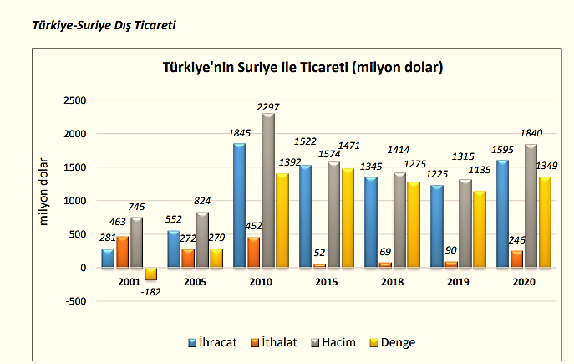
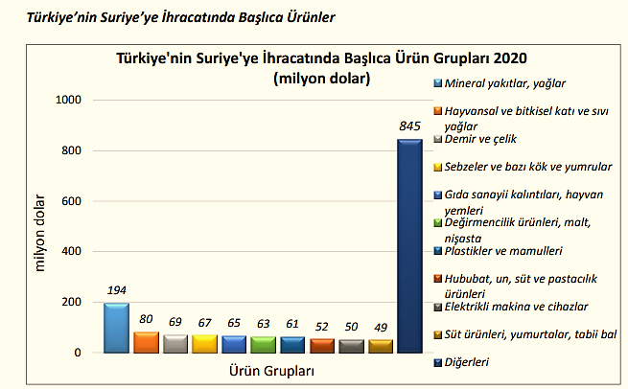
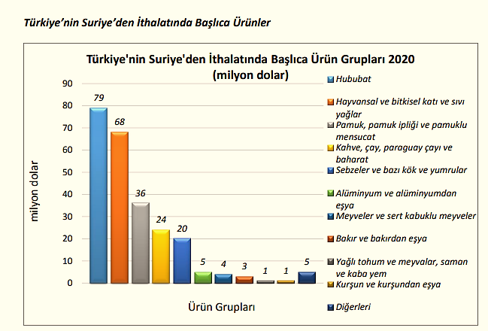
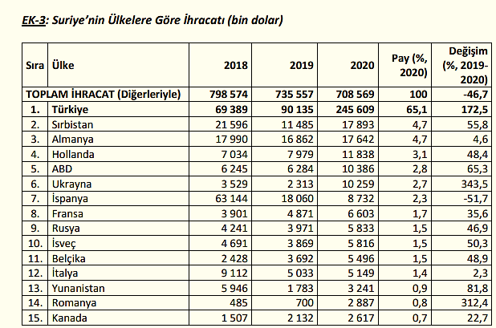
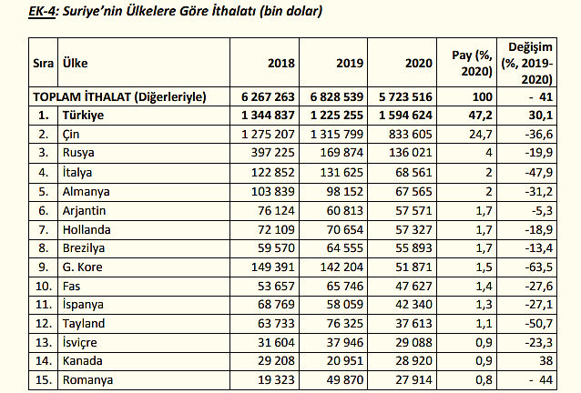
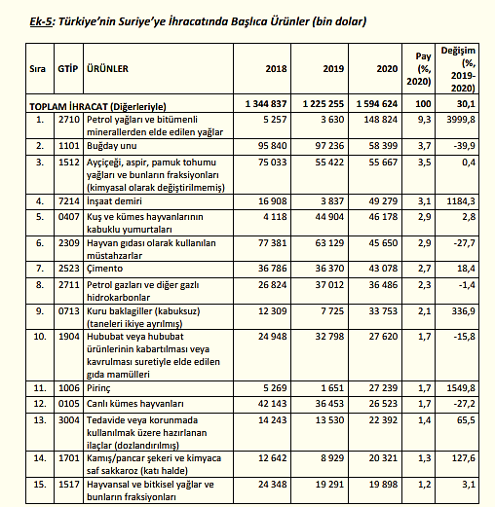
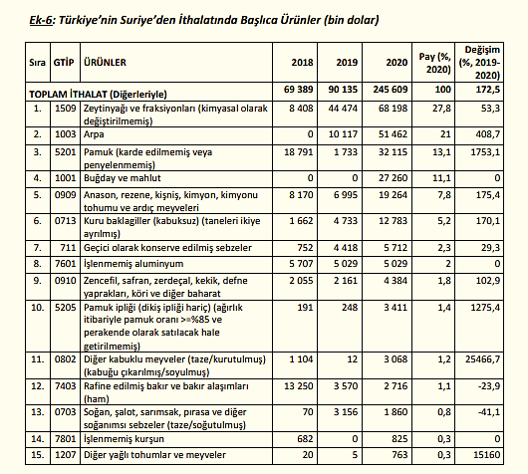
Türkiye, 2021 Aralık ayında bir önceki yılın aynı ayına göre % 24,9 artışla 22 milyar 274 milyon
$ ihracat gerçekleştirmiştir.
Konya ihracatının Türkiye ihracatındaki payı 2021 Ocak-Aralık döneminde %1,45 olarak gerçekleşmiştir. Konya ihracatı iller bazında değerlendirildiğinde, Türkiye ihracatında 11. sırada yer almaktadır.
Konya'da 2021 Ocak-Aralık döneminde ihracat yapan firma sayısı 2990 olarak gerçekleşmiştir. 2021 Ocak-Aralık döneminde Konya ihracatında kilogram başına ihracat 1,97 $ olarak gerçekleşmiştir. (Kaynak OAİB) Konya İmalat Sanayi Güven Endeksi (KİSGE), Kasım 2021’de bir önceki aya göre 0,5 puanlık sınırlı bir artışla 2,9 değerini almıştır.
2021 Aralık ayında en çok ihracat yapılan 3 ülkenin toplam ihracat miktarı 64,9 milyon $ olurken; Konya ihracatındaki payı %27,5 oldu. İlk 5 ülke içerisinde bir önceki yılın aynı ayına göre en fazla artış gösteren ülke ise % 161,7 ile Mısır oldu

2021 Aralık Ayı Konya ihracatında en fazla pay alan 5 sektör

2021 Aralık ihracat verilerine göre Konya ihracatında % 23,1'lik oran ile en çok pay alan sektör makine ve aksamları oldu.

Konya 2021 Aralık ayında yapmış olduğu ihracatın %52.2'sini makine ve aksamları, otomotiv endüstrisi ve hububat ve bakliyat sektörleri oluşturdu.

Konya ihracatında en hızlı artış gösteren sektör Demir ve Demir Dışı Metaller olurken; 2020 Aralık ayına göre % 98,7 artış gerçekleşti.

Türkiye'de Ocak-Aralık ayında En Fazla İhracat Yapan İller (1000 $)
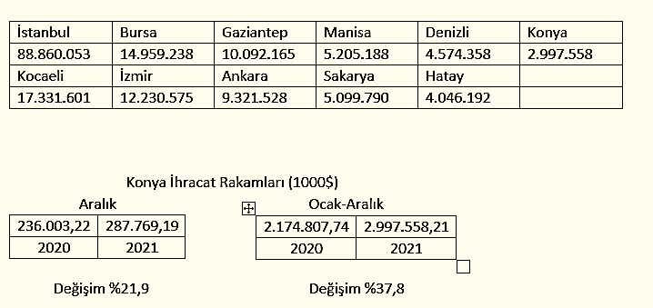
Konya Aralık ayı ihracatı 287 milyon 769 bin dolar olarak geçekleşirken, 2020 yılının aynı ayına göre %21,9 artış gerçekleşti.

Türkiye 2021 Aralık ayı ihracatı 22 milyar 274 milyon dolar olarak geçekleşirken, 2020 yılının aynı ayına göre % 24,9 artış gerçekleşti.

Konya ihracatı 2021 Ocak-Aralık döneminde geçtiğimiz yılın aynı dönemine göre %37,8; Türkiye ihracatı ise %32,9 oranında artış göstermiştir.
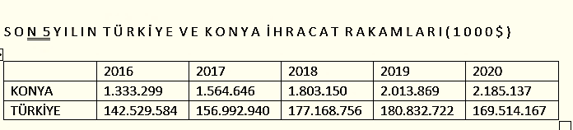
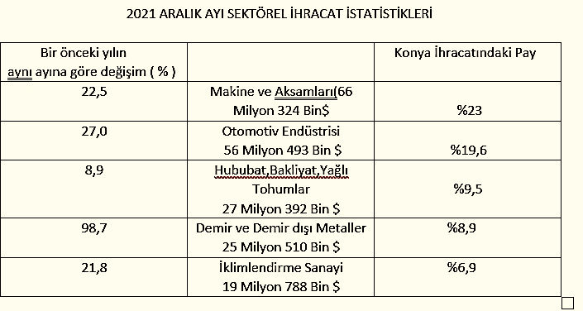
Konya 2021 Aralık ayında yapmış olduğu ihracatın %52,2'sini Makine ve aksamları, otomotiv endüstrisi ve hububat, bakliyat ve yağlı tohumlar sektörleri oluşturdu.
Konya 2021 Aralık ayında yapmış olduğu ihracatın %23,05'ini makine ve aksamları, %19,63'ünü otomotiv endüstrisi ve %9,52'sini hububat, bakliyat ve yağlı tohumlar sektörleri oluşturmaktadır.
2021 yılının Ocak-Aralık döneminde Ortadoğu ve Asya ülkelerinin Konya ihracatındaki payı %35.1 olarak gerçekleşirken, Avrupa ülkeleri %30.9, Amerika ülkeleri %11.0 ve Afrika ülkeleri % 9.5 pay almıştır.
2021 yılı Ocak-Aralık dönemine göre Konya ihracatında bölgelerin payında Amerika'ya %65.9, Avrupa'ya %57, Afrika'ya %20.3 ve Orta Doğu-Asya bölgesinde %20.9 oranında bir artış gerçekleşmiştir.

Konya ihracatında bölgelerin paylarında en fazla artış %65.9 ile Amerika ülkelerine yapılan ihracatta gerçekleşmiştir. 2021 Ocak-Aralık döneminde Konya ihracatında Ortadoğu-Asya bölgelerinin payı % 35.1 ile en büyük payı alırken, 2020 yılı aynı dönemine göre %20.9 oranında bir artış göstermiştir.
2021 yılı Ocak-Aralık döneminde Türkiye ihracatında emsal illerin ihracat rakamlarına baktığımızda bir önceki yılın aynı dönemine göre Gaziantep %27.3, Denizli %43.1, Konya %37.8, Kayseri %36.1, Adana %36.1 , K. Maraş %55.5 ve Eskişehir %26.5 artış göstermiştir.
2021 yılı Ocak-Aralık döneminde Türkiye ihracatında Gaziantep %4.89, Denizli % 2.21, Kayseri % 1.40, Adana %1.21, K.Maraş % 0.68, Eskişehir % 0.56 pay alırken; Konya % 1,45 pay ile 11. sırada yer almaktadır.
Konya ihracatı 2021 Ocak-Aralık döneminde geçtiğimiz yılın aynı dönemine göre %37.8 oranında artarken, Türkiye ihracatındaki payı %1.45 olarak gerçekleşmiştir.

